**Виконавець:** Момот Роман КН-919а

**ЛАБОРАТОРНА РОБОТА 6**

**Фрагменти та налаштування**

***Мета:*** Навчитись розробляти застосунки із використанням фрагментів та використовувати налаштування.

***Варіант:*** 16

TaskNumber = (16 mod 10) + 1 = 7

***Індивідуальне завдання:*** Необхідно розробити програму із використанням двох фрагментів логіки зі застосуванням збереження відповідних даних у набір налаштувань. Вважається, що студенти знайомі зі структурою наданого прикладу із лекційного матеріалу. Обов'язково обробити поворот екрану, щоб дані не пропадали з полів вводу. Переходи між фрагментами здійснюються за допомогою меню.

Рейтинг встановлюється на підставі отриманої кількості балів та незмінному полі максимальної кількості балів. Вказані дані вводяться в першому фрагменті. У спільні налаштування записати величину бонусного балу. На другому фрагменті порахувати процент отриманих балів разом з бонусним відносно максимального. Результат передати у перший фрагмент та вивести у журнал.

**Хід виконнаня роботи**

1. Створюємо одну активність та 2 фрагменти. С початку виводиться перший фрагмент на якому відображено поле для введення балів, додатковий бал та максимальна кількість балів, які можна ввести (рис 6.1).

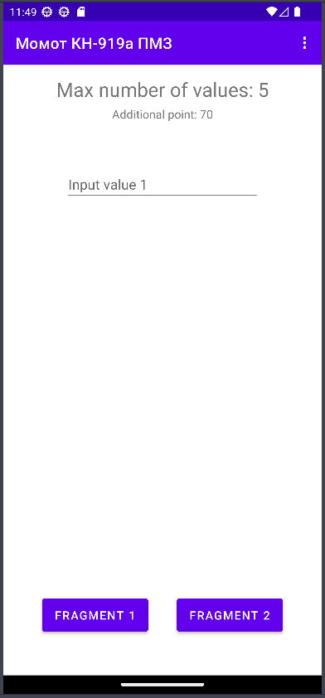 Рисунок 6.1. Початковий стан активності з активним першим фрагментом

1. Вводимо бали. Після введення кількості балів, яка є максимальною, можливість введення балів зупиняється та на екран виводиться попередження про досягнення ліміту кількості балів (рис 6.2).

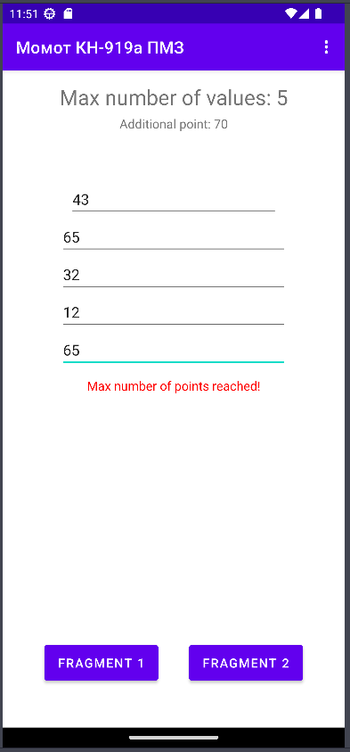

Рисунок 6.2. Введені бали на першому фрагменті

1. Після введеня балів треба натиснути кнопку для виведеня другого фрагменту. На другому фрагменті відображаються бали, які були введені на першому фрагменті та середній рейтінг з додатковим балом (рис 6.3).

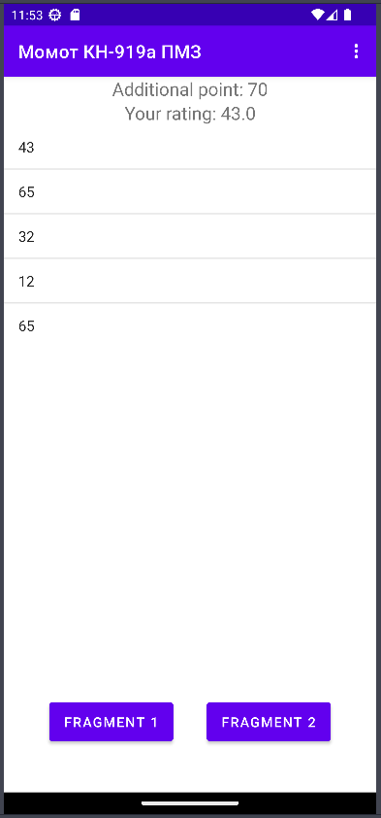

Рисунок 6.3. Рейтинг та бали на другому фрагменті

1. При отриманні рейтингового балу перехід на перший фрагмент виводить рейтинговий бал на перший фрагмент (рис 6.4).

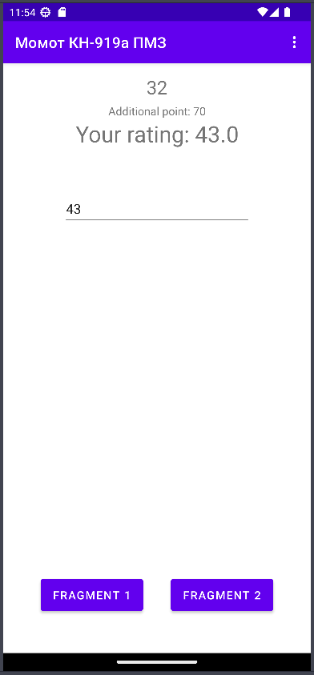

Рисунок 6.4. Рейтинг на першому фрагменті

**Код програми**

**MainActivity.java**

package com.ntukhpi.otp.momot.fourth_course_dma.lab6;

import android.os.Bundle;

import android.widget.Button;

import androidx.fragment.app.Fragment;

import androidx.fragment.app.FragmentManager;

import androidx.fragment.app.FragmentTransaction;

import com.ntukhpi.otp.momot.fourth_course_dma.lab1.R;

public class MainActivity extends AppCompatActivity {

@Override

protected void onCreate(Bundle savedInstanceState) {

super.onCreate(savedInstanceState);

setContentView(R.layout.lab6_activity_main);

Button showFragment1Button = findViewById(R.id.lab6_button_fragment1);

Button showFragment2Button = findViewById(R.id.lab6_button_fragment2);

Fragment inputFragment = new InputFragment();

Fragment calculateFragment = new CalculateFragment();

showFragment1Button.setOnClickListener(v -> replaceFragment(inputFragment));

showFragment2Button.setOnClickListener(v -> replaceFragment(calculateFragment));

replaceFragment(inputFragment);

}

private void replaceFragment(Fragment fragment) {

FragmentManager fragmentManager = getSupportFragmentManager();

FragmentTransaction fragmentTransaction = fragmentManager.beginTransaction();

fragmentTransaction.replace(R.id.lab6_frame_layout, fragment);

fragmentTransaction.commit();

}

}

**InputFragment.java**

package com.ntukhpi.otp.momot.fourth_course_dma.lab6;

import android.content.Context;

import android.content.SharedPreferences;

import android.os.Bundle;

import android.text.InputFilter;

import android.text.InputType;

import android.util.Log;

import android.view.LayoutInflater;

import android.view.View;

import android.view.ViewGroup;

import android.widget.EditText;

import android.widget.LinearLayout;

import android.widget.LinearLayout.LayoutParams;

import static android.widget.LinearLayout.LayoutParams.MATCH_PARENT;

import android.widget.TextView;

import androidx.fragment.app.Fragment;

import com.ntukhpi.otp.momot.fourth_course_dma.InputFilterMinMax;

import com.ntukhpi.otp.momot.fourth_course_dma.lab1.R;

import java.util.ArrayList;

import java.util.Collections;

import java.util.List;

import java.util.stream.Collectors;

public class InputFragment extends Fragment {

private static final int MAX_NUMBER_OF_POINTS = 5;

private static final int ADDITIONAL_POINT = 70;

private EditText currentEditText;

private EditText hiddenEditText;

private TextView alert;

private TextView ratingResult;

private SharedPreferences settings;

private InputFilter[] filters;

private View view;

private int index;

private int count = 0;

@Override

public View onCreateView(LayoutInflater inflater, ViewGroup container, Bundle savedInstanceState) {

view = inflater.inflate(R.layout.lab6_fragment_value_input, container, false);

filters = new InputFilter[]{new InputFilterMinMax(0, 100)};

index = R.id.lab6_grade_input1 + 1;

currentEditText = view.findViewById(R.id.lab6_grade_input1);

((EditText) view.findViewById(R.id.lab6_grade_input1)).setFilters(filters);

TextView additionalPoint = view.findViewById(R.id.lab6_additional_point);

additionalPoint.setText(getResources().getString(R.string.lab6_additional_point_text) + " " + ADDITIONAL_POINT);

TextView maxNumberOfPoints = view.findViewById(R.id.lab6_max_number_of_points);

maxNumberOfPoints.setText(getResources().getString(R.string.lab6_max_number_of_values) + " " + MAX_NUMBER_OF_POINTS);

ratingResult = view.findViewById(R.id.lab6_rating_input);

alert = view.findViewById(R.id.lab6_max_number_alert);

setFocusListener();

settings = this.getActivity().getSharedPreferences("lab6_input", Context.MODE_PRIVATE);

return view;

}

@Override

public void onPause() {

super.onPause();

saveAllPoints();

currentEditText.setOnFocusChangeListener(null);

}

private List<Integer> getPoints() {

SharedPreferences.Editor prefEditor = settings.edit();

if (!settings.contains("pointsNumber")) {

return Collections.emptyList();

}

int listSize = settings.getInt("pointsNumber", 0);

List<Integer> points = new ArrayList<>(listSize);

for (int i = 0; i < listSize; i++) {

points.add(i, settings.getInt("point_", -1));

}

return points;

}

@Override

public void onResume() {

super.onResume();

if (!checkIfRatingExists()) {

return;

}

float rating = getRating();

showRating(rating);

}

private boolean checkIfRatingExists() {

return settings.contains("lab6_rating");

}

private void showRating(float rating) {

ratingResult.setText(getResources().getString(R.string.your_rating) +

" " + String.format("%.01f", rating));

ratingResult.setVisibility(View.VISIBLE);

Log.i("Lab 6 rating result", String.valueOf(rating));

}

private float getRating() {

return settings.getFloat("lab6_rating", 0);

}

private void saveAllPoints() {

List<Integer> points = getAllInputs();

SharedPreferences.Editor prefEditor = settings.edit();

prefEditor.putInt("pointsNumber", points.size());

for (int i = 0; i < points.size(); i++) {

prefEditor.putInt("point_" + i, points.get(i));

}

prefEditor.putInt("additional_point", ADDITIONAL_POINT);

prefEditor.apply();

}

private void setFocusListener() {

currentEditText.setOnFocusChangeListener((v, hasFocus) -> {

if (hasFocus) {

if (count < MAX_NUMBER_OF_POINTS - 1) {

createHiddenEditText();

showEditText();

} else {

showAlert();

}

} else {

if (checkIfInputHasValue()) {

currentEditText.setOnFocusChangeListener(null);

currentEditText = hiddenEditText;

setFocusListener();

hiddenEditText = null;

} else {

deleteEditText();

}

}

});

}

private void showAlert() {

alert.setVisibility(View.VISIBLE);

}

private void hideAlert() {

alert.setVisibility(View.GONE);

}

private void showEditText() {

hiddenEditText.setVisibility(View.VISIBLE);

}

private void deleteEditText() {

hiddenEditText = null;

index--;

count--;

hideAlert();

}

private boolean checkIfInputHasValue() {

return currentEditText.getText().length() != 0;

}

private void createHiddenEditText() {

hiddenEditText = new EditText(getContext());

hiddenEditText.setId(index++);

LayoutParams layoutParams = new LayoutParams(MATCH_PARENT, MATCH_PARENT);

float factor = this.getResources().getDisplayMetrics().density;

layoutParams.setMarginStart(80 * (int) factor);

layoutParams.setMarginEnd(80 * (int) factor);

hiddenEditText.setLayoutParams(layoutParams);

String hint = getResources()

.getString(R.string.input_value_new) + " " + (2 + count++);

hiddenEditText.setHint(hint);

hiddenEditText.setInputType(InputType.TYPE_CLASS_NUMBER);

hiddenEditText.setFilters(filters);

hiddenEditText.setSelectAllOnFocus(true);

hiddenEditText.setVisibility(View.GONE);

LinearLayout relativeLayout = view.findViewById(R.id.lab6_edittext_input_layout);

relativeLayout.addView(hiddenEditText);

}

private List<Integer> getAllInputs() {

LinearLayout linearLayout = view.findViewById(R.id.lab6_edittext_input_layout);

final int childCount = linearLayout.getChildCount();

List<String> strings = new ArrayList<>(childCount);

for (int i = 0; i < childCount; i++) {

EditText v = (EditText) linearLayout.getChildAt(i);

if (v.getText().toString().length() != 0) {

strings.add(i, v.getText().toString());

}

}

return strings.stream()

.map(Integer::parseInt)

.collect(Collectors.toList());

}

}

**CalculateFragment.java**

package com.ntukhpi.otp.momot.fourth_course_dma.lab6;

import android.content.Context;

import android.content.SharedPreferences;

import android.os.Bundle;

import android.view.LayoutInflater;

import android.view.View;

import android.view.ViewGroup;

import android.widget.ArrayAdapter;

import android.widget.ListView;

import android.widget.TextView;

import androidx.fragment.app.Fragment;

import com.ntukhpi.otp.momot.fourth_course_dma.lab1.R;

import java.util.ArrayList;

import java.util.Collections;

import java.util.List;

public class CalculateFragment extends Fragment {

private ListView pointsList;

private TextView ratingView;

private SharedPreferences settings;

private int additionalPoint;

private List<Integer> points;

private static final int MAX_RATING = 90;

@Override

public View onCreateView(LayoutInflater inflater, ViewGroup container, Bundle savedInstanceState) {

View view = inflater.inflate(R.layout.lab6_fragment_calculate, container, false);

settings = this.getActivity().getSharedPreferences("lab6_input", Context.MODE_PRIVATE);

getData();

pointsList = view.findViewById(R.id.lab6_points_list);

TextView additionalPointText = view.findViewById(R.id.lab6_additional_point);

additionalPointText.setText(getResources().getString(R.string.lab6_additional_point_text) +

" " + additionalPoint);

ratingView = view.findViewById(R.id.lab6_rating_input);

setDataOnList();

float rating = calculateRating(points, additionalPoint, MAX_RATING);

showRating(rating);

saveRating(rating);

return view;

}

private void showRating(float rating) {

ratingView.setText(getResources().getString(R.string.your_rating) + " " + String.format("%.01f", rating));

}

private void saveRating(float rating) {

SharedPreferences.Editor prefEditor = settings.edit();

prefEditor.putFloat("lab6_rating", rating);

prefEditor.apply();

}

private void getData() {

if (!settings.contains("pointsNumber")) {

points = Collections.emptyList();

}

int listSize = settings.getInt("pointsNumber", 0);

points = new ArrayList<>(listSize);

for (int i = 0; i < listSize; i++) {

points.add(i, settings.getInt("point_" + i, -1));

}

additionalPoint = settings.getInt("additional_point", 0);

}

private float calculateRating(List<Integer> points, int additionalPoint, int maxRating) {

float averagePoint = additionalPoint;

for (int i = 0; i < points.size(); i++) {

averagePoint += points.get(i);

}

return averagePoint / (points.size() + 1) * (maxRating / 100f);

}

private void setDataOnList() {

ArrayAdapter<Integer> adapter = new ArrayAdapter<>(this.getActivity(),

android.R.layout.simple_list_item_1, points);

pointsList.setAdapter(adapter);

}

}

**Lab6_activity_man.xml**

<?xml version="1.0" encoding="utf-8"?>

<RelativeLayout xmlns:android="http://schemas.android.com/apk/res/android"

xmlns:tools="http://schemas.android.com/tools"

android:layout_width="match_parent"

android:layout_height="match_parent"

tools:context="com.ntukhpi.otp.momot.fourth_course_dma.lab6.MainActivity">

<FrameLayout

android:id="@+id/lab6_frame_layout"

android:layout_width="match_parent"

android:layout_height="wrap_content" />

<Button

android:id="@+id/lab6_button_fragment1"

android:text="@string/lab6_fragment_1"

android:layout_width="wrap_content"

android:layout_height="55sp"

android:layout_marginEnd="30dp"

android:textSize="15sp"

android:layout_alignParentBottom="true"

android:layout_marginBottom="50dp"

android:layout_marginStart="50dp" />

<Button

android:id="@+id/lab6_button_fragment2"

android:layout_width="wrap_content"

android:layout_height="55sp"

android:text="@string/lab6_fragment_2"

android:textSize="15sp"

android:layout_alignParentBottom="true"

android:layout_alignParentRight="true"

android:layout_marginBottom="50dp"

android:layout_marginEnd="50dp"/>

</RelativeLayout>

**Lab6_fragment_calculate.xml**

<?xml version="1.0" encoding="utf-8"?>

<LinearLayout xmlns:android="http://schemas.android.com/apk/res/android"

xmlns:app="http://schemas.android.com/apk/res-auto"

android:layout_width="match_parent"

android:layout_height="match_parent"

android:orientation="vertical">

<TextView

android:id="@+id/lab6_additional_point"

android:layout_width="match_parent"

android:layout_height="wrap_content"

android:gravity="center"

android:text="@string/lab6_additional_point_text"

android:textSize="20sp" />

<TextView

android:id="@+id/lab6_rating_input"

android:layout_width="match_parent"

android:layout_height="wrap_content"

android:gravity="center"

android:text="@string/your_rating"

android:textSize="20sp" />

<ListView

android:id="@+id/lab6_points_list"

android:layout_width="match_parent"

android:layout_height="wrap_content"

app:layout_constraintBottom_toBottomOf="parent"

app:layout_constraintHorizontal_bias="1.0"

app:layout_constraintLeft_toLeftOf="parent"

app:layout_constraintRight_toRightOf="parent"

app:layout_constraintTop_toTopOf="parent"

app:layout_constraintVertical_bias="1.0" />

</LinearLayout>

**Lab6_fragment_value_input.xml**

<?xml version="1.0" encoding="utf-8"?>

<ScrollView xmlns:android="http://schemas.android.com/apk/res/android"

xmlns:tools="http://schemas.android.com/tools"

android:layout_width="match_parent"

android:layout_height="match_parent"

tools:context="com.ntukhpi.otp.momot.fourth_course_dma.lab6.InputFragment">

<LinearLayout

android:layout_width="match_parent"

android:layout_height="wrap_content"

android:orientation="vertical">

<TextView

android:id="@+id/lab6_max_number_of_points"

android:layout_width="match_parent"

android:layout_height="wrap_content"

android:gravity="center"

android:paddingTop="15dp"

android:text="@string/lab6_max_number_of_values"

android:textSize="25sp" />

<TextView

android:id="@+id/lab6_additional_point"

android:layout_width="match_parent"

android:layout_height="wrap_content"

android:gravity="center"

android:paddingTop="5dp"

android:text="@string/lab6_additional_point_text"

android:textSize="15sp" />

<TextView

android:id="@+id/lab6_rating_input"

android:layout_width="match_parent"

android:layout_height="wrap_content"

android:gravity="center"

android:text="@string/your_rating"

android:textSize="30sp"

android:visibility="gone"/>

<LinearLayout

android:layout_width="match_parent"

android:layout_height="match_parent"

android:orientation="vertical"

android:id="@+id/lab6_edittext_input_layout">

<EditText

android:id="@+id/lab6_grade_input1"

android:layout_width="match_parent"

android:layout_height="match_parent"

android:layout_marginStart="80dp"

android:layout_marginTop="58dp"

android:layout_marginEnd="80dp"

android:hint="@string/input_value_1"

android:inputType="number"

android:selectAllOnFocus="true"/>

</LinearLayout>

<TextView

android:id="@+id/lab6_max_number_alert"

android:layout_width="match_parent"

android:layout_height="wrap_content"

android:gravity="center"

android:paddingTop="10dp"

android:text="@string/lab6_max_number_alert"

android:textColor="#FF0000"

android:textSize="15sp"

android:visibility="gone"/>

</LinearLayout>

</ScrollView>

**Висновок**

У результаті виконання лабораторної роботи було ознайомлено з фрагментами та налаштуванням. Була розроблена активність на якій можуть змінюватись фрагменти, які обмінюються даними між собою та виконується обробка цих даних.